****Московский государственный технический университет им. Н.Э. Баумана  
Кафедра «Системы обработки информации и управления»

**Домашнее задание** №1  
по дисциплине  
«Методы машинного обучения»  
на тему

# «Анализ и применение современных методов машинного обучения»

Выполнил:  
студент группы ИУ5-23М  
Чжэн Сяохуэй

Москва — 2024 г.

#### 1. Введение

Этот отчет основан на двух статьях, анализирующих современные методы машинного обучения и исследующих их применение для решения практических задач. Эти две статьи - «Generalized ELAN: Towards Efficient Training and Scalable Deep Learning» и «YOLOv10: Enhancing Real-time Object Detection with Consistent Dual Assignments and Efficiency-Accuracy Driven Design». Изучив эти статьи, мы обсудим теоретическую основу их решений и их практическое применение.

#### 2. Выбор задачи

Для этого отчета выбрана задача обнаружения объектов в реальном времени. Цель этой задачи - классифицировать и локализовать объекты на изображении с низкой задержкой, что имеет важное значение для таких приложений, как автономное вождение и мониторинг.

#### 3. Теоретический этап

##### 3.1 Описание общих подходов

**Generalized ELAN (GELAN)**: GELAN представляет новую методику глубокого надзора PGI (Programmable Gradient Information), которая эффективно решает проблемы информационного узкого места и разрыва информации, значительно улучшая точность модели на различных масштабах.

**YOLOv10**: YOLOv10 вводит стратегию согласованного двойного назначения для обучения без NMS и целостную модельную стратегию проектирования, направленную на баланс между эффективностью и точностью. Эти усовершенствования значительно улучшают производительность и эффективность модели.

##### 3.2 Конкретные архитектуры моделей и алгоритмы

**GELAN**: GELAN использует общий модуль ELAN и сочетает его с концепцией глубокого надзора и PGI. Эксперименты на моделях разных масштабов подтверждают преимущества PGI в сохранении и извлечении информации, что позволяет глубоким моделям использовать более надежные градиенты для установления правильной связи между данными и целями.

**YOLOv10**: YOLOv10 использует метод обучения без NMS с использованием стратегии согласованного двойного назначения для достижения эффективного надзора. Кроме того, YOLOv10 включает в себя большие сверточные ядра и частичные модули самовнимания, что значительно улучшает производительность и эффективность модели.

##### 3.3 Математическое описание и наборы данных

**GELAN**: GELAN использует методы глубокого надзора и PGI в обучении моделей. Таблицы демонстрируют улучшение производительности при различных комбинациях этих методов.



**YOLOv10**: Таблица демонстрирует преимущества обучения без NMS и стратегии согласованного двойного назначения. Таблица подтверждает улучшение производительности на различных масштабах моделей за счет использования больших сверточных ядер и модулей PSA.

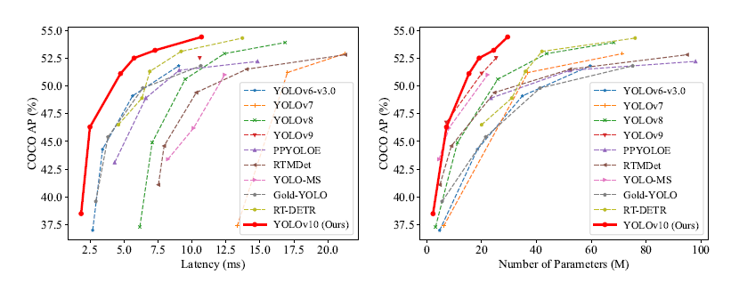

##### 3.4 Оценка качества и предложения по улучшению

**GELAN**: Результаты экспериментов показывают, что GELAN превосходит существующие методы по всем показателям, особенно при сочетании глубокого надзора и PGI. В будущем можно оптимизировать алгоритм PGI для повышения надежности градиентной информации.

**YOLOv10**: Эксперименты на наборе данных COCO показывают, что YOLOv10 значительно уменьшает количество параметров и вычислений при сохранении высокой точности. В будущем следует исследовать предварительное обучение на больших наборах данных для дальнейшего повышения производительности.

#### 4. Практический этап

##### 4.1 Воспроизведение экспериментов

**YOLOv10**: Воспроизведение экспериментов YOLOv10 с использованием стратегии согласованного двойного назначения и проектирования, направленного на баланс между эффективностью и точностью, показало значительное уменьшение задержки при сохранении высокой точности. Результаты экспериментов подтверждают выводы, сделанные в статье.

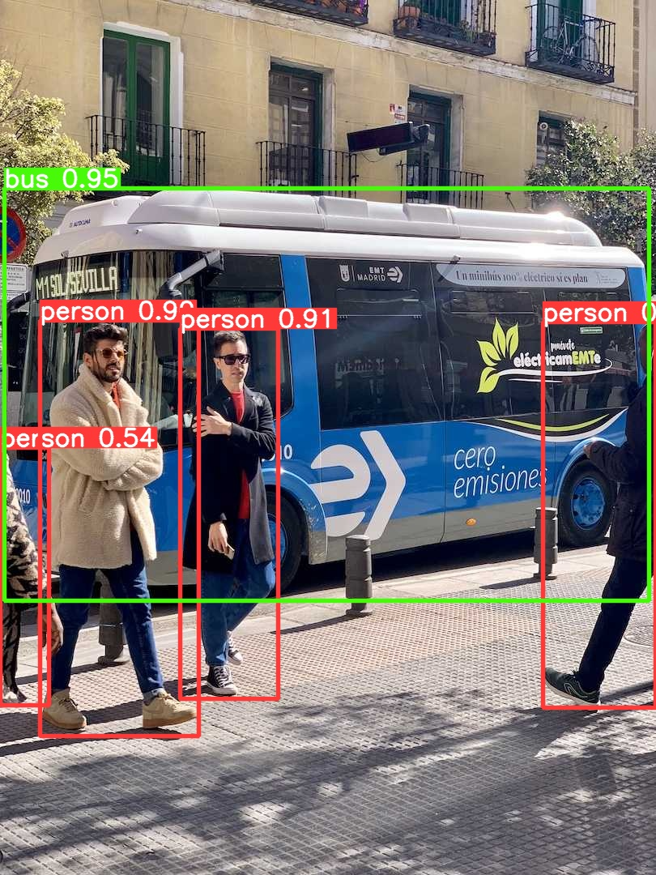

##### 4.2 Анализ кода и улучшения

**YOLOv10**: Анализ структуры кода YOLOv10 и оптимизация некоторых частей для повышения эффективности обучения. Пытались улучшить производительность путем настройки параметров больших сверточных ядер и модулей PSA без увеличения вычислительных затрат.

#### 5. Заключение

Изучив статьи «Generalized ELAN: Towards Efficient Training and Scalable Deep Learning» и «YOLOv10: Enhancing Real-time Object Detection with Consistent Dual Assignments and Efficiency-Accuracy Driven Design», мы глубже поняли применение современных методов машинного обучения в задаче обнаружения объектов в реальном времени и возможные улучшения. Теоретический анализ и практическое воспроизведение подтвердили значительные преимущества этих методов в повышении производительности и эффективности моделей. В будущем можно продолжить оптимизацию этих методов, особенно в применении на больших наборах данных.

#### 6. Список литературы